СИСТЕМА ВЗАИМОДЕЙСТВИЯ ДОО С СЕМЬЯМИ ВОСПИТАННИКОВ «МОСТ: МЕГА-АЛЬЯНС ОБРАЗОВАНИЯ, СЕМЬИ, ТВОРЧЕСТВА»

Иванушкина Валентина Михайловна, Москалева Екатерина Олеговна
Структурное подразделение «Детский сад №114 комбинированного вида МБДОУ «Детский сад «Радуга» комбинированного вида»
Рузаевского муниципального района.

Максимально эффективным дошкольное образование может быть только при партнерских отношениях ДОО и семьи. Семья и детский сад – два общественных института, которые одновременно занимаются развитием личности ребенка в раннем и дошкольном возрасте. Их взаимодействие, направленное на выработку и реализацию единых подходов воспитания и обучения ребенка, является приоритетной задачей дошкольного образования.
Администрацией и педагогическим коллективом структурного подразделения «Детский сад №114 комбинированного вида МБДОУ «Детский сад «Радуга» комбинированного вида» Рузаевского муниципального района был найден рациональный путь взаимодействия с семьями воспитанников на основе партнерских отношений педагогов и родителей (законных представителей), других членов семей.
Партнерские отношения – это двусторонние отношения. Отношения партнерства в образовательных отношениях предполагают равенство сторон, согласованность мотивов и способов достижения педагогических целей, открытость, доброжелательность и взаимоуважение. Педагоги и родители как партнеры должны дополнять друг друга в деле обучения и воспитания ребенка. Они нуждаются друг в друге. С одной стороны образовательной организации для успешной реализации образовательной программы необходима поддержка родителей, их включенность в образовательную деятельность, в том числе в реализацию совместных детско-взрослых проектов. С другой стороны, семья нуждается в психолого-педагогической помощи, повышении компетентности родителей в вопросах развития и образования, «требует» поддержки ее образовательных инициатив.
Партнерство семьи и дошкольной образовательной организации позволяет эффективно и успешно взаимодействовать в интересах детей, координировать совместную деятельность с ясным пониманием ответственности сторон.
Нами была разработана и внедрена в практику педагогическая модель партнерства детского сада и семьи, основанная на проявлении творчества в деятельности, как педагогов, так и родителей воспитанников. Созданы условия для развития детей и их позитивной социализации на основе сотрудничества с взрослыми и сверстниками в различных видах деятельности.
Данная модель партнерства детского сада и семьи получила название «МОСТ», что расшифровывается как Мега-альянс Образования, Семьи, Творчества. На рисунке 1 представлена модель «МОСТ».
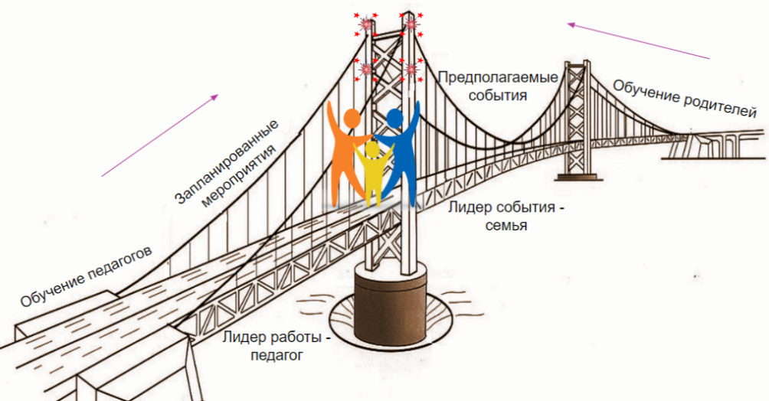
Рисунок 1. Модель «МОСТ»
Мост – это сооружение, по которому проложен путь над каким-либо препятствием, а только через сотрудничество и совместное творчество можно преодолеть все препятствия и достигнуть наилучшего продвижения в развитии каждого ребенка. Опоры моста: инициатива и творчество участников образовательных отношений. Инициатива – первый шаг к творчеству. Творчество – деятельность, порождающая новые ценности, идеи, самого человека как творца.
Педагогическая модель партнерства детского сада и семьи «МОСТ» реализуется в структурном подразделении «Детский сад №114 комбинированного вида» по 4 направлениям:
1. Мероприятия, направленные на поддержку инициативы педагогов. Цель: Внедрение системы моральных и материальных стимулов для использования педагогами инновационных форм работы с родителями.
2. Мероприятия, направленные на поддержку инициативы родителей. Цель: поддержка родителей в собственных педагогических и творческих возможностях и формирование желания проявлять их.
3. Мероприятия, инициированные педагогами. Цель: включение семей воспитанников в жизнь образовательной организации, обучение семей методам и приемам развития ребенка
4. Мероприятия, инициированные родителями воспитанников. Цель: активизация образовательных и воспитательных возможностей родителей, распространение положительного опыта семейного воспитания детей.
Мероприятия, направленные на поддержку инициативы педагогов: обучающие семинары, круглые столы, мастер-классы, педагогические проекты.
Мероприятия, направленные на поддержку инициативы родителей: психологические тренинги, семинары-практикумы, Клубы по интересам.
Мероприятия, инициированные педагогами: совместные занятия, игротеки, социальные акции, творческие мастерские, вернисажи детско-взрослого творчества, досуги и развлечения. Основа мероприятий – деятельностный подход в обучении, сущность которого состоит в том, чтобы пробудить у человека интерес к процессу обучения, а также развить у него навыки самообразования. Педагоги привлекают родителей в деятельности совместно с детьми, руководствуясь общей целью и познавательными мотивами. Личность педагога является посредником между деятельностью и субъектами деятельности (детьми, родителями). Воспитатели и специалисты стремятся не просто продемонстрировать родителям образовательный процесс, но и вовлечь их в него. Предоставить папе (или маме) возможность одновременно наблюдать деятельность педагога и детей и участвовать в этой деятельности, общаться, играть, экспериментировать, рисовать вместе с детьми. Принимать участие в обогащении развивающей предметно-пространственной среды, изготовлении пособий, игр, организации праздников.
Мероприятия, которые были инициированы родителями воспитанников: презентация семейных традиций, конкурс семейных видеороликов, фотовыставки, семейная стенгазета, экскурсии и походы, Квест-игра.
Наиболее востребованными оказались такие формы совместной деятельности детей, родителей и педагогов: игротеки, фестивали, совместные занятия и досуги, встречи, акции. Рассмотрим данные формы подробнее.
Игротеки.
Игра – основной вид деятельности ребенка, поэтому и при включении родителей первоочередное внимание было уделено игре. Члены семей воспитанников имеют возможность прийти в группу и играть с детьми в различные виды игр (творческие, дидактические, строительные, подвижные). Это несет за собой не только права родителей, но и обязанности. Мама или папа в группе должны быть готовы принять на себя какую-либо роль, включиться в детскую деятельность. Педагогу же, в свою очередь, необходимо ненавязчиво вводить родителей в процесс игры, познания, эксперимента и т.д.
Большую ценность в повышении компетентности родителей в вопросах развития ребенка посредством игровой деятельности несут специально организованные игротеки. Подход к организации игротек един: активное участие всех участников (детей, родителей, педагогов). Выбор игр может быть спонтанным, зачастую – по инициативе детей. Главная цель игротеки: создание условий для установления положительных взаимоотношений с родителями, педагогами, сверстниками в коллективных играх, обучение семей методам и приемам развития ребенка через игру. Однако игротека решает много задач из разных образовательных областей. Игровую деятельность ребёнок осуществляет по собственному желанию, сам процесс радует самих детей и окружающих взрослых. Многообразие этих видов деятельности развивает их чувства, мышление, воображение, память, внимание, волю, нравственные качества, тягу к общению со сверстниками и взрослыми.
Фестивали.
Традиция, которая сложилась в детском саду №114 – ежегодное проведение в январе фестиваля игры и игрушки «Гудочек-game» (Паровозик «Гудочек» – символ фестиваля). В 2024 году Фестиваль прошел в девятый раз. Фестиваль игры и игрушки «Гудочек-game» проходит в два этапа: 1 этап включает в себя игровые интерактивные площадки, на 2 этапе организуется какой-либо конкурс для семей воспитанников. Игровые интерактивные площадки организуются воспитателями каждой возрастной группы детского сада. Специалисты также проводят игротеки: логопедическую, психологическую, физкультурную, музыкальную. Игровые интерактивные площадки включают в себя развивающие, подвижные, творческие игры, викторины, конкурсы и эстафеты, проводимые вместе с членами семей воспитанников. На втором этапе фестиваля игры и игрушки проходит какой-либо конкурс для семей воспитанников. По результатам конкурса определяются и награждаются победители. Все участники получают сертификаты. В 2023 году это был конкурс «Handmadegame» («Игра, сделанная вручную»), который определил лучший семейный опыт изготовления игр. В 2024 году это был конкурс видеороликов «Семья – это когда все вместе».
Родители инициировали проведение в детском саду летнего фестиваля «Эко-фест». Фестиваль начался с занимательных экологических лекториев, ведущими которых были как педагоги, так и родители: «О чем могут рассказать деревья?», «Солнце, воздух и вода», «Музыка и природа». Затем дети посетили мастер-классы эко-арта: «Волшебная глина», «Вторая жизнь бумаги», «Оберег-игрушка». И, наконец, самое яркое событие экологического фестиваля – дизайн-показ эко-моды «Ожившие деревья». Для участия в дизайн-показе семьи воспитанников изготовили костюмы деревьев и их презентацию. Детсадовское дефиле – сказочное, его продюсер – школа Фей волшебного мира «Магикс» и ее прилежная ученица – Феечка Флора. «Увидеть в привычном непривычное, в обыкновенном – необыкновенное!», – под таким девизом прошел «Эко-фест. Он объединил усилия ДОО и семьи в вопросах экологического образования детей и стимулировал творчество детей и взрослых. Теперь в традиции детского сада – проведение летнего Фестиваля. Темы фестиваля год от года меняются: «Фруктовое ассорти», Сказочный фестиваль, Фестиваль умных игр и др.
Совместные занятия и досуги.
На совместном занятии нет посторонних, нет зрителей: и дети, и их родители являются активными участниками. Они вместе выполняют предложенные задания, составляют рассказы, играют в игры. Такие занятия проходят очень эмоционально: тревога и радость, ожидания и опасения, гордость и восторг испытывают его участники. Планируется занятие таким образом, чтобы была возможность совместной деятельности ребенка и родителя. После занятия родители высказываются о том, что даже не представляли, в какие игры играют их дети, как проводятся занятия в детском саду. И только после того, как родитель «прочувствовал» на себе игровую, обучающую ситуацию, он начинает задумываться о том, как важно постоянно заниматься со своим ребенком. Совместные занятия детей и родителей организуются по различным образовательным областям, часто они носят интегрированный характер. Досуги, в том числе праздники и развлечения, организуются со всеми желающими родителями или делятся по гендерному признаку (только папы или только мамы).
Встречи детей с родителями.
Инициировали встречи сами родители. Они захотели рассказать детям не столько о работе, сколько о традициях и увлечениях своей семьи. Надолго запомнят в детском саду папу Ромы. Он «заразил» рыбалкой всю семью, а теперь добрался и до детского сада. Дети освоили первые рыбацкие премудрости и пережили эмоции рыбака. Теперь они знают, как и где можно ловить рыбу и мечтают посидеть на берегу реки с настоящей удочкой в руках. Одна из мам познакомила детей с куклами, которые она изготавливает, другая мама показала детям, как надо фотографировать.
Встречи с родителями необходимы, прежде всего, для детей. И не только потому, что они узнают, учатся чему-то новому. Важнее другое. Они повышают авторитет ребенка, значимость семьи. С каким уважением, любовью и благодарностью смотрят дети на своих пап и мам! Каждая семья уникальна и неповторима. Встреча – это шанс узнать, что интересного происходит в другой семье, чем занимаются его члены на работе и дома. Встреча с родителями усиливает детский интерес и познавательную активность, содействует социализации. При выборе темы встречи педагог фокусируется на том, что представляет ценность для человека, с которым состоится встреча. Для выявления этих ценностей используется метод «Персона», направленный на сбор характеристик каждого родителя, специфические моменты его образа жизни, какие-либо другие черты поведения и т.д. Это попытка сосредоточить внимание на существенных и значимых характеристиках человека, проникнуться его жизнью.
Социальные акции.
Цель акции: создание условий для проявления интереса к социальным событиям, в том числе отражённым в средствах массовой информации, обсуждения их с взрослыми и сверстниками, приобретения опыта планирования и осуществления деятельности совместно с взрослыми (педагогами, родителями). Традиционные акции детского сада №114: «Покормите птиц зимой» (январь), «Посади дерево – сделай подарок нашей планете» (апрель), «Останови поджоги травы» (март – апрель), «Месяц леса» (октябрь), «Только там народ богат, где энергию хранят!» (ноябрь).
Результатом работы по включению родителей в образовательный процесс стало формирование нового стиля взаимоотношений участников образовательного процесса и новая образовательная среда. Использование интерактивных форм работы стимулировало процесс перехода родители из «наблюдателей» в активных участников образовательного процесса, создана атмосфера взаимоуважения, повысилась педагогическая компетентность родителей и профессиональные компетентности педагогов. Своей деятельностью педагоги показывают родителям, что их вовлечение в образовательную деятельность, заинтересованное участие важно не потому, что этого хочет воспитатель или специалист детского сада, а потому, что это необходимо для развития их собственного ребенка. Создан эмоционально-психологический комфорт содержания ребенка в детском саду, атмосфера взаимопонимания, общность интересов.

